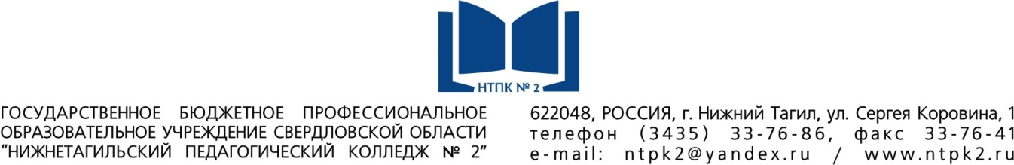
Памятка родителям по здоровому образу жизни

1. Если вы желаете, здоровья своим детям, необходимо перестроить уклад семьи на принципах ЗОЖ:
o живите в определенном режиме труда, отдыха, питания;
o начинайте день с утренней зарядки (не менее 30 мин);
o не курите, либо бросьте эту пагубную привычку, тем самым вы дадите пример здорового образа жизни ребенку;
o оставьте за порогом своего дома недовольство ценами, правительством, руководством, неудачами и плохим самочувствием;
o не становитесь рабами телевидения, особенно в выходные дни, найдите время для общения с природой;
o имейте сильную волю, чтобы приобрести сильные привычки.

2. Если вы желаете видеть своего ребенка трудолюбивым, то придерживайтесь правил:
o не лишайте своих детей участия в семейных трудовых делах;
o не проявляйте непочтения, не говорите плохо о поступках членов вашей семьи, морально поощряйте трудовые усилия каждого;
o не выносите сор из избы;
o не делите труд в семье на мужской и женский.

3. Если вы желаете видеть своих детей способными создать крепкую семью, то:
o будьте выдержанными и спокойными в кругу своей семьи;
o уделяйте своим детям максимум внимания в свободное время, интересуйтесь их делами, сопереживайте им;
o с уважением относитесь к мужу (жене), возвышайте культ женщины - матери, мужчины - отца.

4. Если вы хотите видеть своих детей свободными в общении, культурными, то:
o не допускайте, чтобы ваши дети пропускали школу;
o очень хорошо, если у вашего ребенка есть хобби;
o не жалейте времени для культурного совместного отдыха;
o приобщайте детей к миру литературы.

5. Если вы не хотите видеть своих детей беспринципными, циничными, отравляющими жизнь себе и другим, то:
o не разрешайте себе заниматься в присутствии детей сплетнями, критикой по адресу своих родственников, знакомых, клиентов, учителей;
o к учителю могут быть претензии, но с ними надо идти прямо к нему.

6. Вы желаете, чтобы ваш ребенок вырос добрым, внимательным, готовым поддержать вас - вам нужно самим уделять максимум внимания своим родителям.

Берегите себя и своё здоровье, выбирайте жизнь!

